用取样示波器测量晶体二极管的反向恢复时间
09904047 周宁
[实验仪器]
- 取样示波器：SQ—12A型。频率响应1000MHz，上升时间约0.35ns
- 脉冲信号源：XC—14型。最小上升时间4ns,脉冲宽度要求200ns
[实验原理]
  - 晶体二极管的反向恢复过程
    - 晶体二极管的反向恢复时间
所谓二极管的反向恢复时间，指的就是二极管由“开态”转变为“关态”所需的时间。二极管由“关态”转变为“开态”的时间一般来说要比反向恢复时间小得多，所以二极管的开关速度主要由反向恢复时间决定。
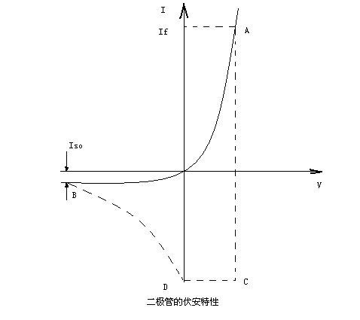
2. 电荷存储效应
以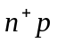结为例，n型半导体的杂质浓度比p型半导体的杂志浓度要大得多，即n区中的多子（电子）比p区中的多子（空穴）的浓度要大得多。当处于正向时，n区中的电子向p区注入、扩散，在扩散的过程中不断与p区中的空穴复合，因此，在p-n结p区一侧有大量电子的积累。
存储电荷的消失途径有二：一是累积的电子与p区空穴的复合；二是累积的电子被外电路加的反向电压所形成的电场拉回。
3. 存储时间
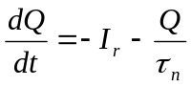
得到
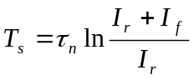
  - 取样示波器
二极管的反向恢复时间可短达纳秒数量级，要仔细研究再这样短的时间内的电流变化过程，必须用千兆周左右的示波器或取样示波器来测量。取样示波器是利用取样技术把高频快速的重复信号变为低频慢速的信号，然后，再用类似于通用示波器的方法把取样变换后的信号显示在荧光屏上。
[实验内容]
- 熟悉仪器
  - 熟悉取样示波器及脉冲信号源的使用方法
  - 校准取样示波器Y轴灵敏度
  - 了解仪器安全使用知识
- 用取样示波器测量未知频率及脉冲发生器脉冲最短前沿
  - 脉冲周期置100ns档
  - 10MHz方波脉冲最短前沿
- 二极管反向恢复过程观测
  - 选择脉冲周期及脉宽
  - 固定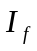=4mA，调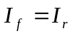，测量NO.4，5，6号管的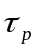
  - 观测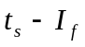和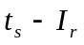关系
  - 作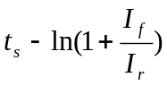关系曲线
[实验数据]
- 脉冲宽度：0.7MHz——9.2MHz 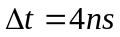
- NO.4：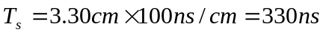 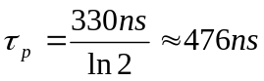
NO.5：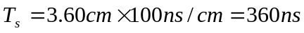 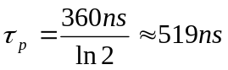
NO.6：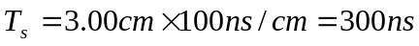 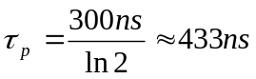
3. 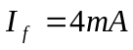(5号管)
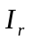（mA） | 1.5 | 2.0 | 2.5 | 3.0 | 3.5 | 4.0 | 4.5 | 5.0
(ns) | 700 | 600 | 580 | 500 | 410 | 360 | 340 | 300
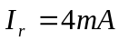(5号管)
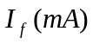 | 2.0 | 2.5 | 3.0 | 3.5 | 4.0 | 4.5 | 5.0
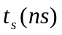 | 280 | 320 | 340 | 350 | 360 | 430 | 450
4. 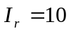小格

 | 5 | 7.5 | 10 | 12.5 | 15 | 17.5 | 20
 | 120 | 160 | 200 | 230 | 260 | 270 | 300
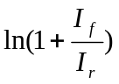 | 0.405 | 0.560 | 0.693 | 0.811 | 0.916 | 1.012 | 1.098

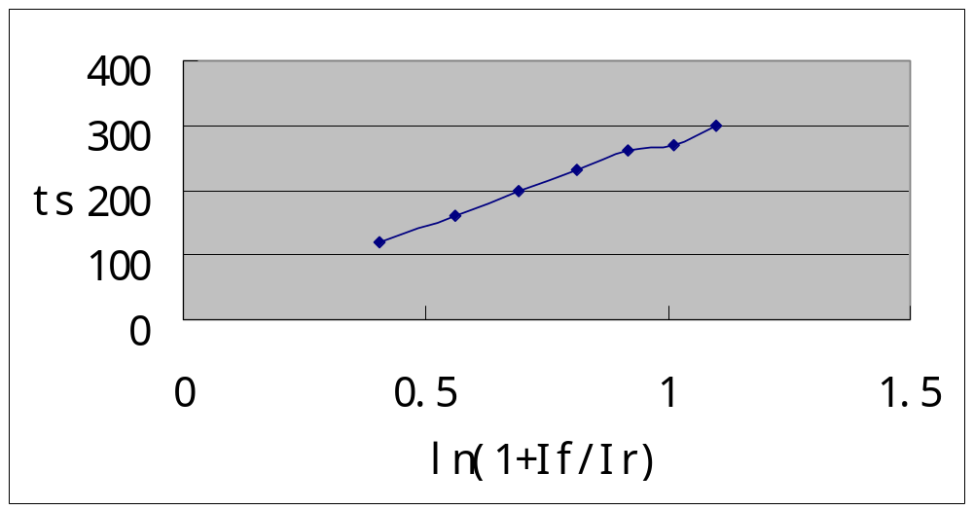
做线性回归得到：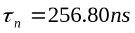
[思考题]
- 取Ir到0.9Ir间的时间间隔（实验中是取曲率最大点），加上电流降至二极管反向电流Iso的时间，即从Ir降至Iso的时间间隔就是反向恢复时间
- 取样脉冲的包络线类于被测信号的波形，但取样后必须对取样信号放大，脉冲展宽，需要步进脉冲。待侧信号分频后，经触发快斜波发生器，产生一斜率可变斜波，当其电压上升至于此时阶梯电压幅度相当时，比较管导通，输出正脉冲。其周期较分频后信号周期大，同时输入阶梯波发生器，控制光点在X方向上的位移。
- 取样示波器是非实时的测量仪器，即显示的波形时间与测量时间并不相同。因此，不能用电子射线在水平方向的移动速度来定义扫描速度。重新定义取样示波器的时基因素为：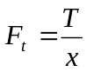，其中T为电子射线在水平方向上获得满偏转，品目图像代表的被测信号时间，x为示波器水平刻度线的长度。

